EXERCICE III – LES DÔMES DE L’OPERA GARNIER (5 points) http://labolycee.org

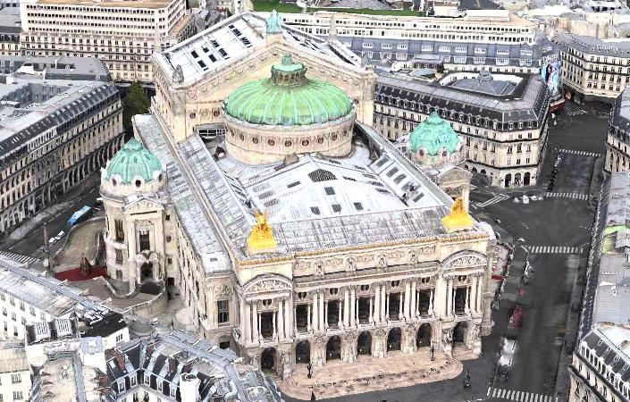
L’Opéra Garnier, inauguré en 1875, est l'un des édifices les plus emblématiques de la ville de Paris. Le toit de l’Opéra Garnier comprend trois dômes composés de plaques de cuivre (un grand dôme central et deux dômes latéraux identiques mais plus petits que le dôme central). Le métal cuivre initialement rouge-orangé s’est recouvert avec le temps d’une couche de couleur vert-bleu terne : le vert de gris.

Données
- La surface du grand dôme central peut être estimée par S = . π. R².
- Chacun des deux petits dômes latéraux sera assimilé à des demi-sphères de surface : S_{s} = 2.π.r².

Protection d’un objet en cuivre par le vert de gris
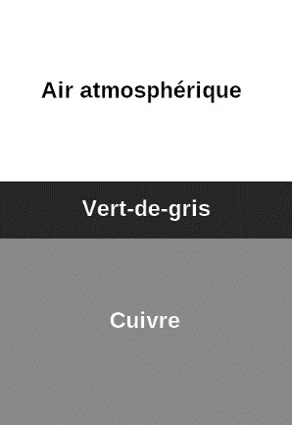
Le vert de gris (ou hydroxycarbonate de cuivre de formule Cu₂(OH)₂CO₃) est un produit de la corrosion du cuivre qui se forme sur les objets en cuivre ou sur les bronzes (alliages à base de cuivre) placés à l’extérieur. Cette couche de vert de gris, une fois formée en surface, constitue une protection en empêchant le contact entre l’extérieur et le cuivre situé plus en profondeur ; elle évite ainsi la corrosion de l’ensemble du métal (voir schéma ci-contre). On suppose que l’épaisseur de vert de gris est d'environ 100 nm.

Formation du vert de gris
La formation du vert de gris peut être décomposée en deux étapes.
Une première étape au cours de laquelle le cuivre cède des électrons au dioxygène :
2 Cu_{(s)} + O_{2 (g)} → 2 CuO _{(s)} (Équation 1)

Une deuxième étape au cours de laquelle des protons H⁺ sont échangés entre l’oxyde de cuivre CuO et l’acide carbonique (CO₂, H₂O) :
2 CuO _{(s)} + CO_{2 (g)} + H₂O_{(g)} → Cu₂(OH)₂CO_{3 (s)} (Équation 2)

Le bilan global de la formation du vert de gris correspond à la somme des équations 1 et 2.

Données diverses
- Masses molaires atomiques (en g.mol⁻¹) : M_{Cu} = 63,5 M_{C} = 12,0 M_{O} = 16,0 M_{H} = 1,0.
- Masse volumique du cuivre : ρ_{Cu} = 8,96.10³ kg.m⁻³.
- Masse volumique du vert de gris estimée à 4,0.10³ kg.m⁻³.
Plan à l’échelle de l’Opéra Garnier vu de dessus
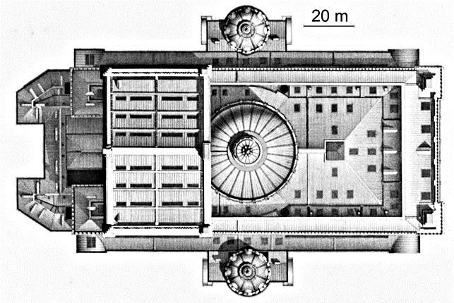

Dôme latéral Est

Dôme latéral Ouest

Grand dôme central

Questions préliminaires

1. Écrire le bilan global de la formation du vert de gris.

2. À l’aide des documents et de vos connaissances, identifier la provenance des différents réactifs du bilan global de la formation de vert de gris sur les dômes de l’Opéra Garnier.

3. Indiquer en justifiant à quel type de réaction chimique appartient le processus correspondant à l’équation 1 et la nature de la réaction subie par le cuivre.

Problème
Estimer la différence de masse de la couverture des trois dômes de l’opéra Garnier suite à la corrosion du cuivre.

Le candidat est invité à présenter son raisonnement de manière claire et ordonnée.
Les différentes mesures réalisées ainsi que les calculs nécessaires à la résolution du problème devront apparaitre clairement.
Toute tentative de réponse même incomplète sera prise en compte lors de l’évaluation.

